中国知网 “科研·人事论文诚信档案管理系统”（论文查重系统）
使用流程及注意事项
一、使用流程
1. 登陆网站，选择相应检测系统进入登陆页面：
https://check.cnki.net/scheck/
(系统繁忙时可用紧急登陆入口 http://check7.cnki.net)
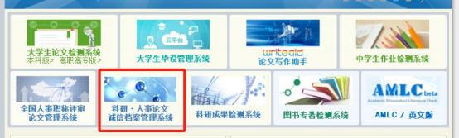
2.用户登陆：
（1）用户名：rsynwhys
密码：75u6iq2nk6t74hy（密码注意大小写，建议文本粘贴）
（2）输入登陆页面中相应位置，输入验证码（验证码不区分大小写）
（3）填写完成后点击“登录 ”，进入登录保护界面
（4）点击“获取验证码”
（获取验证码唯一手机号为教务处马倩倩手机号18208718078）：
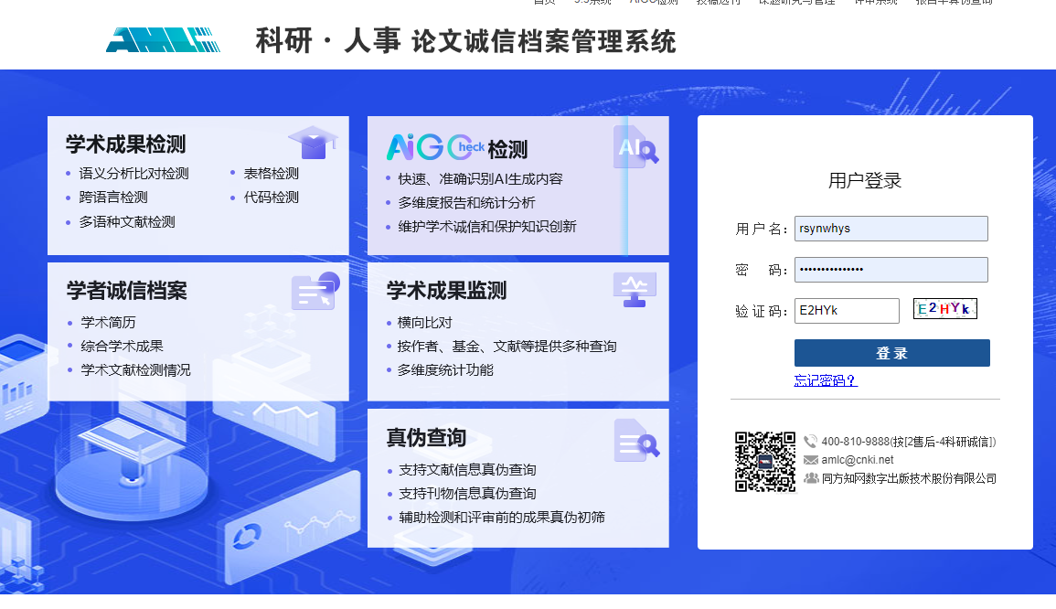
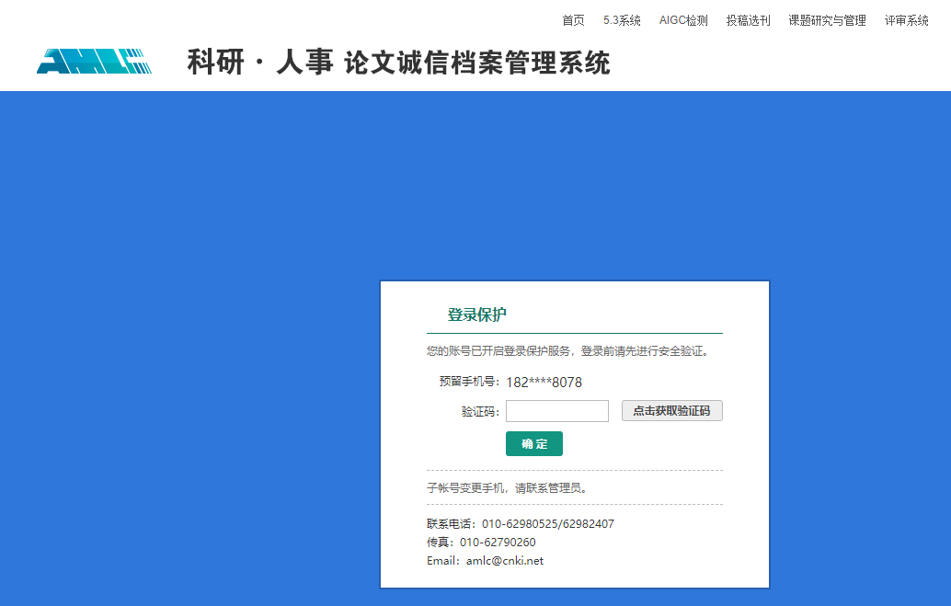
3.进行论文检测
（1）进入页面，点击“论文检测”
（2）点击“上传论文”（单篇论文字符数在2万字以下）
（3）核对文献信息，确定待检测文献的【文献总字符数、标题、 作者姓名、发表时间（如文献未发表过“发表时间 ”可忽略）】核对无误
（4）点击“查询”
（5）生成并下载报告单，自行存档
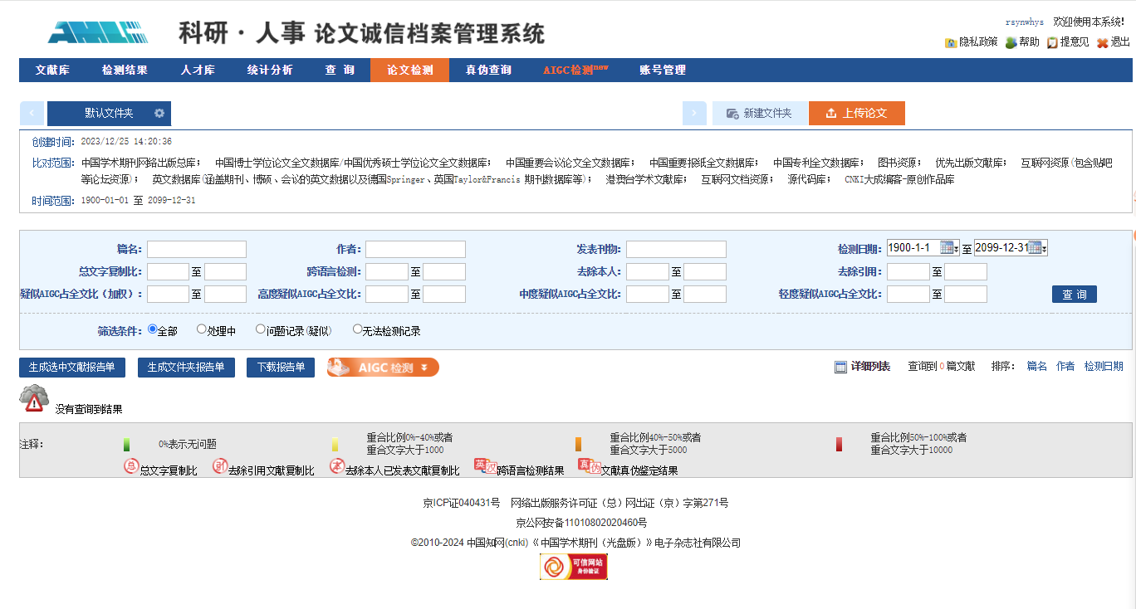
（二）注意事项
1.受采购篇数限制，每位在职在编教师今年内仅有一次免费论文查重检测机会
2.若需使用本查重检测系统，请提前与教务处马倩倩沟通，以便及时登记信息并反馈验证码（手机号：18208718078 微信同号）
3.账号有效期至2024-12-25
4.登录不限IP，各校区均可登录，登录系统后不可重置密码
5.检测本单位学术文献，不得检测任何学位论文及本单位以外学术文献，不得从事商业化操作

